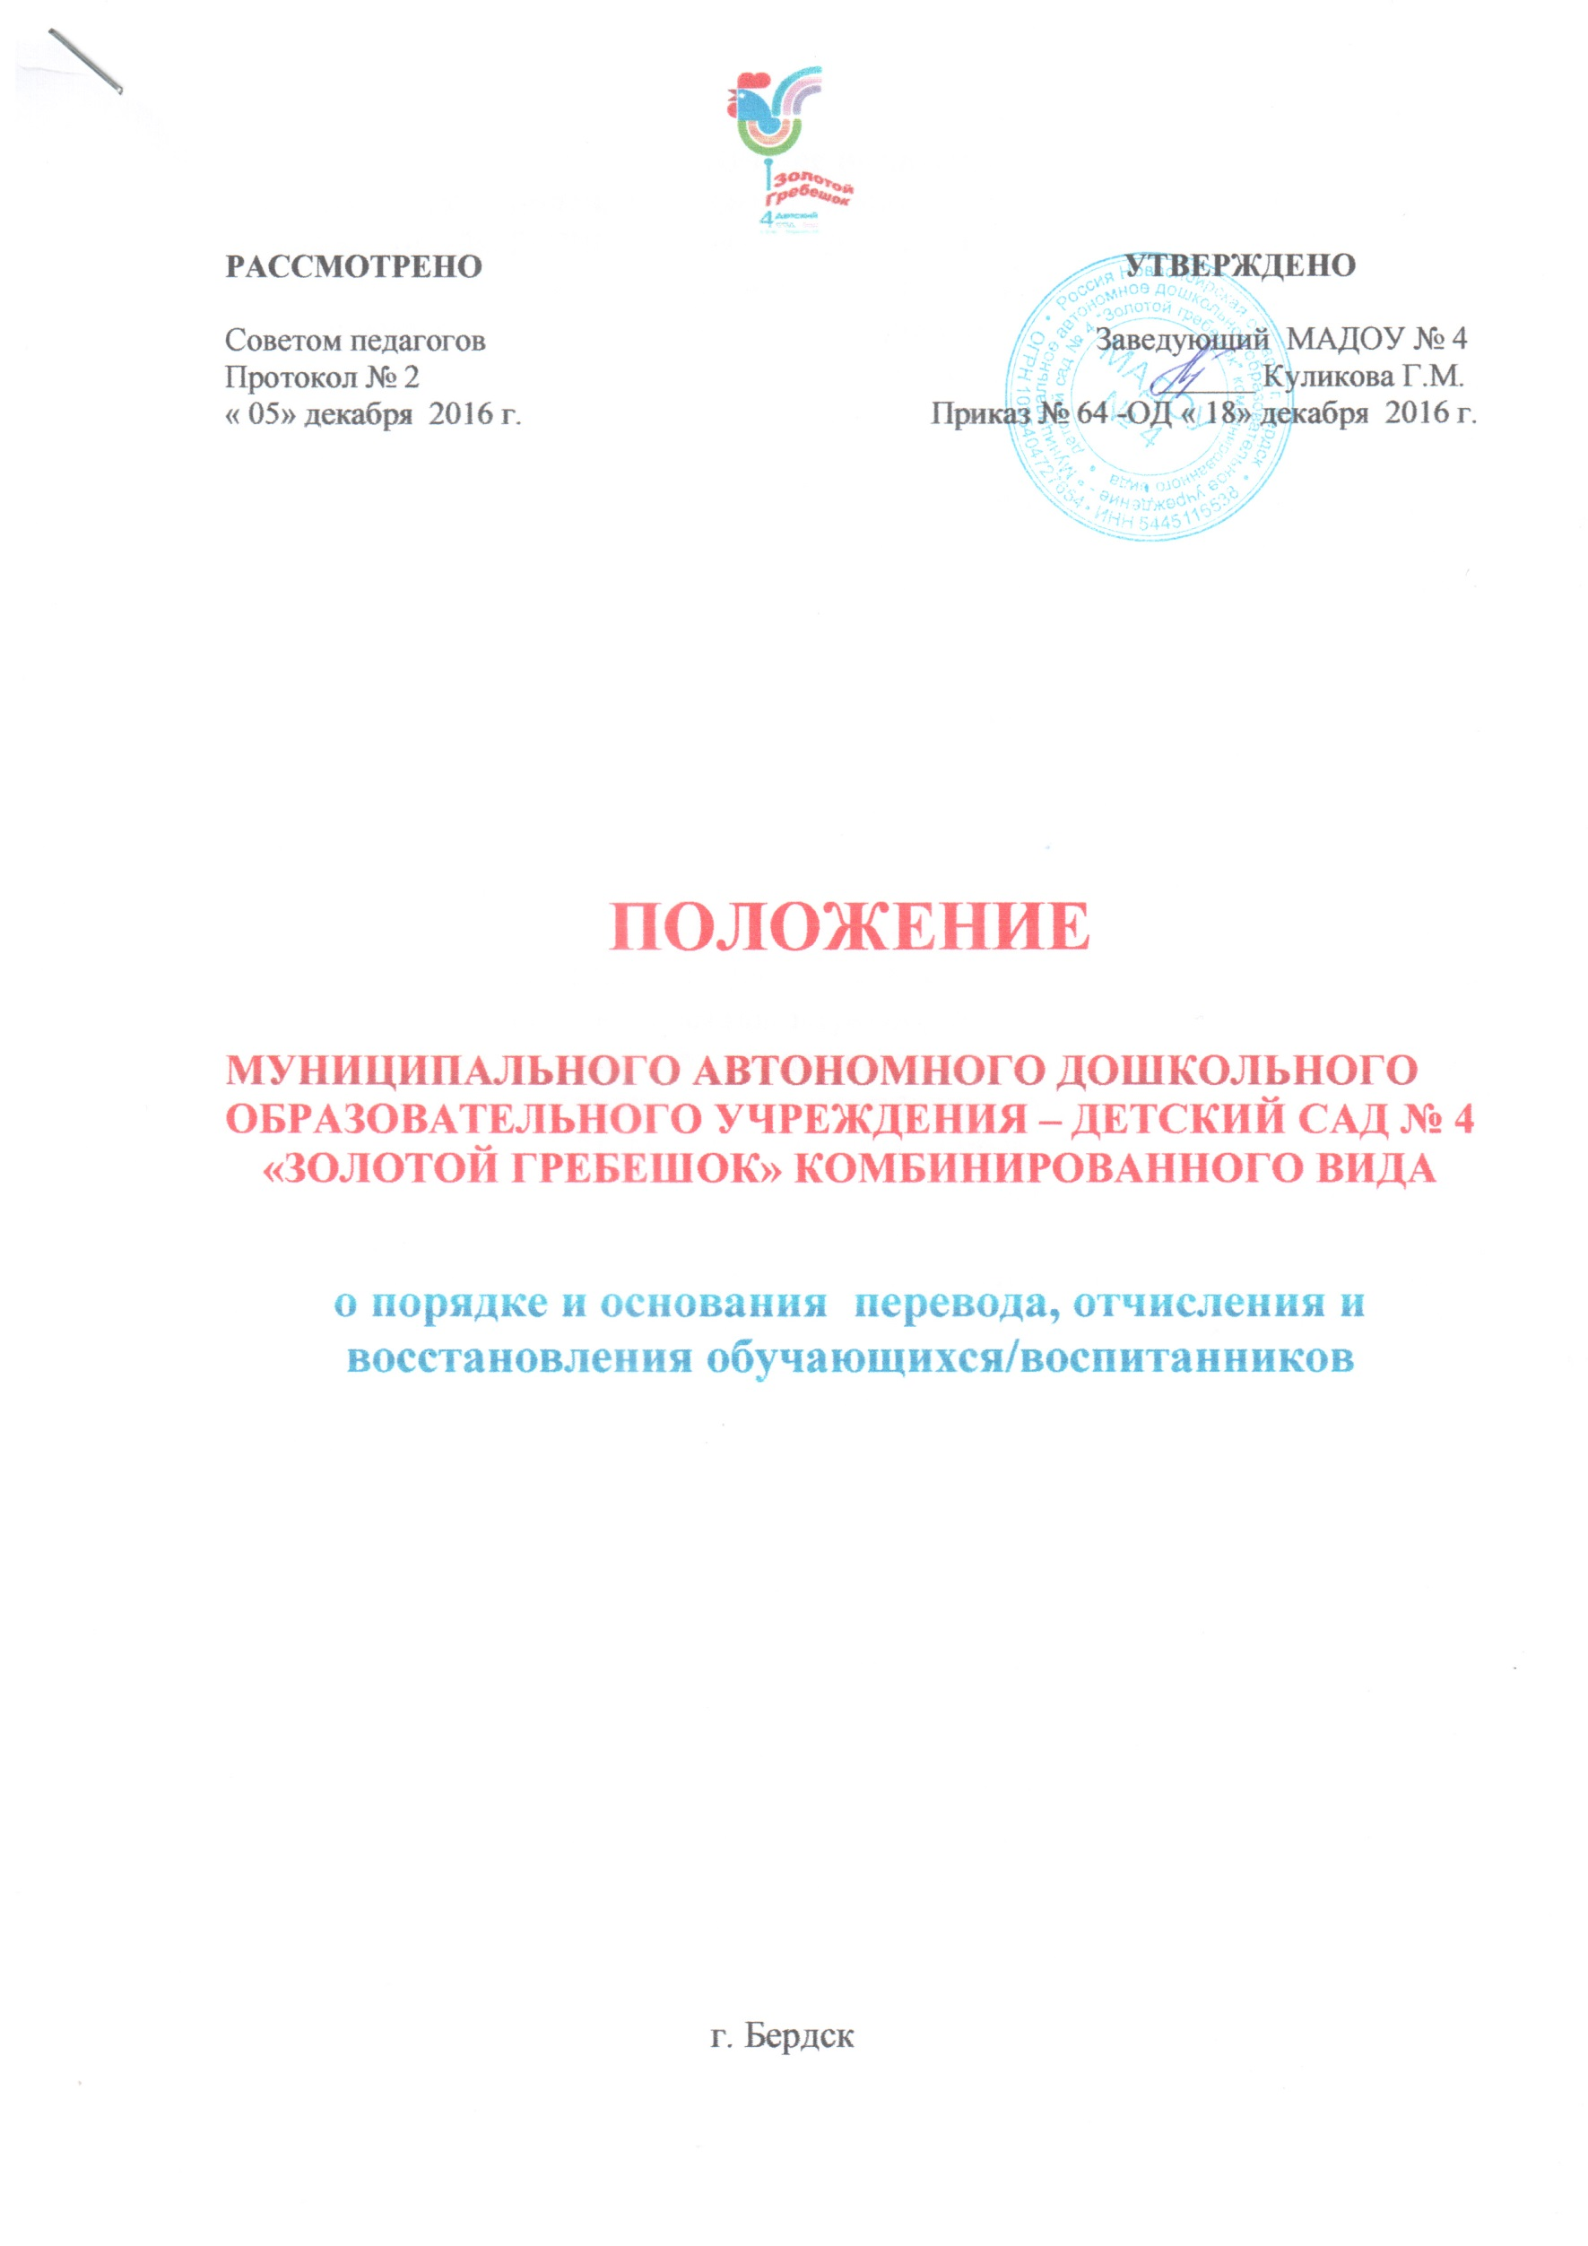
1.Общее положение.

1.1 Настоящее положение разработано в соответствии с Федеральным законом от 29.12.2012 г. №273-ФЗ « Об образовании в Российской Федерации», «Порядком организации и осуществления образовательной деятельности по основным общеобразовательным программам-образовательным программам дошкольного образования», утверждённым приказом министерства образования и науки РФ от 30.08.2013 г №1014, Уставом ДОУ.
1.2. Данный документ регулирует порядок и основания перевода, отчисления и восстановления обучающихся/воспитанников Муниципального автономного образовательного учреждения - детского сада № 4 «Золотой гребешок» комбинированного вида (далее МАДОУ).

2. Порядок и основания для перевода воспитанников.

2.1. Перевод обучающихся/воспитанников в другое образовательное учреждение может быть:
- по заявлению родителей (законных представителей) обучающихся/воспитанников, в том числе в случае перевода обучающегося/воспитанника для продолжения освоения программы в другую организацию, осуществляющую образовательную деятельность:
- по обстоятельствам, не зависящим от воли родителей (законных представителей) обучающегося/воспитанника и МАДОУ, осуществляющую образовательную деятельность, в том числе в случае ликвидации организации, осуществляющую образовательную деятельность, аннулирования лицензии на осуществление образовательной деятельности.
2.2. Основанием для перевода является распорядительный акт (приказ) МАДОУ, о переводе обучающегося/воспитанника с последующим его подтверждением через операционную систему MAIS.
2.3. Основаниями для перевода являются:
- заявление родителей (законных представителей);
- заключение психолого-медико-педагогической комиссии.

3. Порядок отчисления.

3.1. Основание для отчисления обучающегося/воспитанника является распорядительный акт (приказ) МАДОУ об отчислении с последующим его подтверждением через операционную систему MAIS.
3.2. Права и обязанности участников образовательного процесса, предусмотренные законодательством об образовании и локальными нормативными актами МАДОУ, прекращаются с даты отчисления воспитанника.
3.3. Отчисления воспитанника из МАДОУ может производиться в следующих случаях:
- в связи с завершением дошкольной ступени обучения:
- по заявлению родителей (законных представителей) обучающегося/ воспитанника:
- по обстоятельствам, не зависящим от воли родителей (законных представителей) обучающегося/ воспитанника и МАДОУ, осуществляющую образовательную деятельность, в том числе в случаях ликвидации организации, осуществляющей образовательную деятельность, аннулирования лицензии на осуществление образовательной деятельности.
3.4. Основаниями для отчисления ребенка из Учреждения являются:
- расторжение договора об образовании, регулирующего отношения между МАДОУ и родителями (законными представителями) обучающегося/ воспитанника по соглашению сторон;
- решение суда о расторжении договора об образовании, регулирующего отношения между МАДОУ и родителями (законными представителями) воспитанника;
- истечение срока действия договора об образовании, регулирующего отношения между ДОУ и родителями (законными представителями) воспитанника

4. Порядок восстановления в учреждение

4.1. Обучающейся/воспитанник, отчисленный из МАДОУ по инициативе родителей (законных представителей) до завершения освоения образовательной программы дошкольного образования, имеет право на восстановление, по заявлению родителей (законных представителей) при наличии в учреждении свободных мест.
4.2. Основанием для восстановления обучающегося/воспитанника является распорядительный акт (приказ) МАДОУ о восстановлении с последующим его подтверждением через операционную систему MAIS.
4.3. Права и обязанности участников образовательного процесса, предусмотренные, законодательством об образовании и локальными актами МАДОУ возникают с даты восстановлении воспитанника в МАДОУ.
4.4. Основанием для отказа в восстановлении ребенка в МАДОУ является непредставление документов, необходимых при зачислении ребенка в МАДОУ.
Родители (законные представители) воспитанника вправе повторно подать документы на восстановление ребенка в МАДОУ, устранив причины отказа в восстановлении ребенка в МАДОУ.
4.5. Место в Учреждении сохраняется за ребенком в связи:
- с болезнью или санаторно-курортным лечением;
- временным переводом ребенка в другое учреждение, реализующее основную образовательную программу дошкольного образования, по медицинским показаниям;
- отпуском родителей (законных представителей) или летним оздоровительным периодом.

